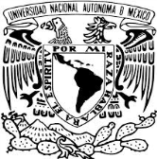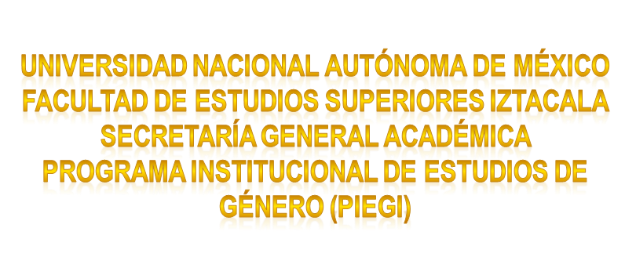

***INVITAN POR LA CONMEMORACIÓN DEL DÍA INTERNACIONAL DE LA ELIMINACIÓN DE LA VIOLENCIA CONTRA LA MUJER***

***A LA CONFERENCIA MAGISTRAL EN LÍNEA***

***“Erradicación de la violencia de género en la universidad”***

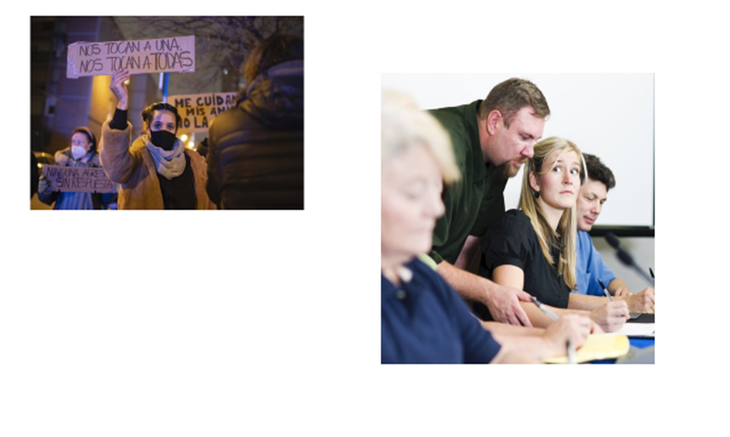

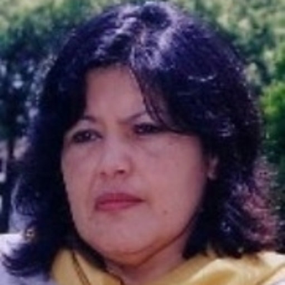

Ponente: Dra. Laura Evelia Torres Velázquez

Fecha: viernes 25 de noviembre de 2022

Hora: 13:00 a 15:00 horas

Inscripciones en PROSAP, en la página de la FES Iztacala.

Constancia: llenando el formato de asistencia en la liga que aparecerá durante la conferencia.

Liga de acceso para ver la conferencia:

https://www.youtube.com/watch?v=r8NlLiNDcjk